**BÀI TẬP NHÓM CUỐI KỲ**

Môn: **Quản Trị Hệ Thống**

**Học kỳ 2 - Năm học 2020-2021**

Sinh viên thành lập nhóm (2-4 sinh viên/nhóm) hoàn thành một báo cáo bài tập nhóm theo mô tả.

**Lưu ý:**

- Bài tập nhóm chiếm 10% điểm đánh giá môn học.

- Không chấp nhận nhóm có số sinh viên nhỏ hơn 2 hoặc lớn hơn 4. Các thành viên trong nhóm phải cùng nhóm môn học. Đăng ký thông tin nhóm vào file Google sheet trong thông báo đính kèm, hạn chót ngày 11:59PM ngày 02/05/2020 (tuần 14). Sau thời hạn trên, sinh viên không đăng ký xem như không thực hiện bài tập.

- Mọi sao chép bài của nhau giữa các nhóm sẽ nhận 0đ cho điểm của phần bài tập nhóm.

- Thời gian nộp báo cáo: đại diện nhóm nộp qua Google classroom của môn học, hạn chót 11:59PM ngày 23/05/2020 (tuần 17). File báo cáo phải có định dạng PDF.

**Mô tả bài tập nhóm:**

Công ty Tam Quốc chuyên kinh doanh Lẩu cay Tứ Xuyên có nhu cầu cài đặt các dịch vụ mạng phục vụ cho công việc của công ty như sau:

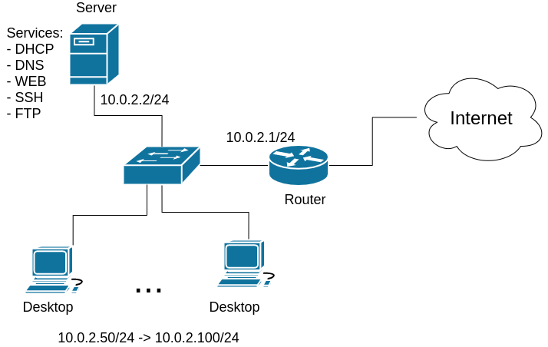

**1. Cài đặt và cấu hình server/desktop (80%)**

**1.1.** (10%) Sử dụng phần mềm VirtualBox/VMware:

- Tạo 1 NAT Network tên "QTHT" có địa chỉ mạng là 10.0.2.0/24. Tắt dịch vụ DHCP có sẵn trên NAT Network "QTHT".

- Tạo 2 máy ảo với thông tin như sau:

| **Server** | |  |  | **Desktop** | |
| --- | --- | --- | --- | --- | --- |
| **Host name** | server |  |  | **Host name** | desktop |
| **Hệ điều hành** | CentOS 8 |  |  | **Hệ điều hành** | Lubuntu 20.04 |
| **CPU/RAM/DISK** | 1core/2G/10G  Hoặc tùy chỉnh theo cấu hình máy của sinh viên |  |  | **CPU/RAM/DISK** | 1core/2G/20G  Hoặc tùy chỉnh theo cấu hình máy của sinh viên |
| **Network** | NAT Network  Name: "QTHT" |  |  | **Network** | NAT Network  Name: "QTHT" |
| **IP** | 10.0.2.2 |  |  | **IP**  **Subnet mask**  **Gateway**  **DNS** | Cấu hình động sử dụng dịch vụ DHCP trên server |
| **Subnet mask** | 255.255.255.0 |  |  |
| **Gateway** | 10.0.2.1 |  |  |
| **DNS** | 10.0.2.1 |  |  |

***Lưu ý:*** *Khi cài hệ điều hành Lubuntu 20.04 nên tắt (disable) card mạng trước khi cài.*

**1.2.** (10%)Để quản lý các bộ phận và người dùng trong công ty, hãy tạo các nhóm người dùng (group) và người dùng (user) trên server như sau. Lưu ý chỉ có các thành viên trong ban giám đốc mới có quyền sudo trên server.

| **STT** | **Họ Tên** | **Nhóm** | **Username** | **Password** | **Mô tả** |
| --- | --- | --- | --- | --- | --- |
| 1 | Lưu Bị | bangiamdoc | bi.luu | luubi | Giám đốc |
| 2 | Gia Cát Lượng | bangiamdoc | luong.giacat | giacatluong | Phó giám đốc |
| 3 | Quan Vũ | hanhchanh | vu.quan | quanvu | Trưởng phòng |
| 4 | Trương Phi | hanhchanh | phi.truong | truongphi | Nhân viên |
| 5 | Triệu Vân | banhang | van.trieu | trieuvan | Trưởng phòng |
| 6 | Mã Siêu | banhang | sieu.ma | masieu | Nhân viên |
| 7 | Hoàng Trung | banhang | trung.hoang | hoangtrung | Nhân viên |

**1.3.** (10%)Tạo thư mục **/data** trên server và phân quyền sao cho thành viên ban giám đốc có toàn quyền (read, write và execute), các trưởng phòng có quyền read và execute, các nhân viên khác không có quyền gì. Ngoài ra chỉ chủ sở hữu tập tin có quyền xóa hoặc đổi tên tập tin trong thư mục.

**1.4.** (10%) Cài đặt và cấu hình dịch vụ DHCP trên server để cấu hình mạng tự động cho các máy desktop.

- Địa chỉ IP của desktop: trong dãy 10.0.2.50/24 đến 10.0.2.100/24

- Địa chỉ gateway: 10.0.2.1

- DNS server: 10.0.2.2 và 8.8.8.8

**1.5.** (10%) Cài đặt và cấu hình tường lửa trên server để cho phép desktop:

- Có thể truy cập các dịch vụ DNS, DHCP, SSH, Web, FTP trên server. Các dịch vụ khác KHÔNG cập truy cập được.

- Chỉ desktop có thể ping tới server, các máy khác KHÔNG ping được.

**1.6.** (10%) Cài đặt và cấu hình dịch vụ SSH để cho phép điều khiển từ xa server. Lưu ý: chỉ có thành viên ban giám đốc và các trưởng phòng mới có quyền điều khiển từ xa server.

**1.7.** (5%)Cài đặt và cấu hình dịch vụ DNS trên server để phân giải tên miền *lautamquoc.com*

Tên miền: *www.lautamquoc.com <----> IP:* 10.0.2.2 (server IP)

Tên miền: *ftp.lautamquoc.com <----> IP:* 10.0.2.2 (server IP)

**1.8.** (5%)Cài đặt và cấu hình dịch vụ máy chủ Web trên server. Tạo một trang web cho công ty có tên miền *www.lautamquoc.com* với nội dung trang chủ giới thiệu về các thành viên trong công ty.

**1.9.** (5%)Cài đặt và cấu hình dịch vụ máy chủ FTP trên server. Cấu hình chỉ cho phép người dùng download dữ liệu từ thư mục **/data** trên server.

**1.10.** (5%) Sử dụng dịch vụ cron và shell script thực hiện công việc sao lưu dữ liệu mỗi ngày, mỗi tuần, mỗi tháng như sau:

+ Dữ liệu cần sao lưu: /home, /data, /etc

+ Nơi lưu dữ liệu cần sao lưu: /mnt/backup

- Sao lưu mỗi ngày: thực hiện vào lúc 23:59 từ thứ 2 đến thứ 7, dữ liệu sẽ được nén lưu với tên như sau: backup_<thứ> (ví dụ: backup_monday).

- Sao lưu mỗi tuần: thực hiện vào lúc 23:59 ngày chủ nhật hàng tuần, dữ liệu sẽ được nén lưu với tên như sau: backup_week<thứ tự tuần> (ví dụ: backup_week1).

- Sao lưu mỗi tháng: thực hiện vào lúc 23:59 ngày 1 hằng tháng, dữ liệu sẽ được nén lưu với tên backup_month1 nếu là tháng lẻ, backup_month2 nếu là tháng chẵn.

**2. Hình thức bài báo cáo bài tập nhóm (20%)**

Viết báo cáo trình bày các bước thực hiện công việc 1.1 đến 1.10:

- Trình bày rõ ràng đầy đủ từng bước thực hiện và có hình ảnh minh hoạ. Báo cáo ít lỗi chính tả, trình bày đẹp; có hình ảnh minh họa rõ, chi tiết, có mục luc, …

- Có sự phối hợp, thảo luận, hợp tác giữa các thành viên trong nhóm để thực hiện bài tập nhóm. Có phân chia công việc cụ thể giữa các thành viên trong nhóm.

--- Hết ---